Росиковская Валерия Александровна
«Грипп. Иммунопрофилактика»
Актуальность
Статистика гласит, что каждый холодный сезон по всему земному шару гриппом заболевают до 6 миллионов взрослых людей и детей, причем, около 200 тысяч случаев имеют летальный исход. В период с 14 по 20 октября 2018г. на территории Московской области зарегистрировано 45204 случая заболеваний ОРВИ, среди детей до 14 лет – 29554 случаев. С целью уменьшения частоты осложнений, госпитализации, летальных исходов, эпидемического распространения ОРВИ необходима массовая иммунизация против гриппа, что позволит протекать заболеванию в легкой форме и снизит риск заболеть.
Цель: изучить вовлеченность работников колледжа № 5 (ОП №1) и обучающихся в прививочную кампанию осени 2018г.
Задачи:
1. Проанализировать особенности распространения гриппа в 2018-2019г.г., используя информацию Управления ФС по надзору в сфере защиты прав потребителей и благополучия человека в Московском регионе.
2. Изучить способы профилактики гриппа
3.Разработать беседы для классных часов на тему: «Роль вакцинации в профилактике ОРВИ».
Объект исследования: степень активности работников и обучающихся медицинского колледжа в противогриппозной прививочной кампании.
Предмет исследования: статистические данные медицинского колледжа группы 1 курса.
Гипотеза: количество привитых от гриппа зависит от качества просвещенности населения и заинтересованности работодателей и педагогов

Вирусы гриппа
Согласно рекомендациям Всемирной организации здравоохранения (ВОЗ) по штаммовому составу вакцин на предстоящий эпидсезон 2018/2019 для стран Северного полушария, Комиссия по гриппозным вакцинам и диагностическим штаммам Минздрава России рекомендовала включить в состав противогриппозной вакцины следующие штаммы:
- A/ А/Michigan/45/2015(Н₁N₁)
- A/HongKong/5738/2014(H₃N₂)
- B/Brisbane/60/2008
Вирус гриппа - содержит РНК. Его относят к ортомиксовирусам. По антигенному строению внутренних белков вириона определяют его принадлежность к группе А, В, С.
Далее, разделение вирусов гриппа на подтипы проводится по строению поверхностных белков вириона гемаглютинина (Н) и нейраминидазы (N).

Вирус гриппа А | Вирус гриппа В | Вирус гриппа С
Существует большое количество подтипов вируса гриппа А, так как есть 16 вариантов гемаглютинина и 9 вариантов нейраминидазы. Между ними много сочетаний.  Некоторые H5N2, H7N4 и H9N3, H5H7 - очень опасны для человека. В основном они зафиксированы в странах Азии. Чаще болеют работники на птицефермах. Вирусы могут передаваться  - воздушно-капельным  - алиментарным путём.  Опасно употребление в пищу плохо провареной или прожаренной птицы. Во время вспышек птичьего гриппа A(H5N1), среди заболевших гриппом H5N1, людей достаточно часто регистрировались смертельные случаи.  Другой подтип вируса типа А - H1N1 (свиной грипп). Заражение им возможно при контактах с заболевшими животными и людьми. Пути передачи: воздушно-капельный или пищевой. | Вирусы гриппа типа В передаются только среди людей и вызывают менее тяжелые формы болезни, чем тип А. Грипп В не даёт больших эпидемий.  Может менять свои антигены. | Вирус гриппа типа С- самый неопасный тип. Он не даёт тяжелых форм болезни, осложнений и эпидемий. Болеют только люди. Имеет 1 наружный антиген и 7 фрагментов нуклеиновой кислоты. Симптомы гриппа С легкие, течение вовсе бессимптомное.  Грипп А может часто приводить пандемии, имеет природные резервуары.  Грипп С не регистрируется, как грипп, а входит в группу гриппоподобных заболеваний
Грипп – это острая вирусная болезнь с воздушно-капельным механизмом передачи. Заражение может произойти через предметы домашнего обхода, на которые вирусы попадает от больного человека во время кашля, чихания.
Инкубационный период продолжается от нескольких часов до 7 суток, чаще всего 2-3 дня. Болезнь начинается внезапно.
Большинство из нас путает простуду с ОРВИ. Распознать можно только по симптомам.
Основные симптомы проявления заболевания
- Озноб, головная боль
- повышение температуры тело до 38.5-40 С
- миалгия - боль в мышцах
- ломота в суставах
- общая слабость и «разбитость»
- сухой кашель, слезотечение, насморк, першение в горле
При появлении симптомов гриппа необходимо оставаться дома и вызвать врача на дом. Не в кое случае нельзя заниматься самолечением, так как при запущенных стадиях возможны проявления осложнений: менингита, пневмонии, бронхита, синусита, отита.

Особенности противогриппозной Вакцинации
Лучше всего начинать прививаться сентябрь-октябрь, тогда к началу эпидемического сезона, приходящегося на декабрь-январь, вырабатывается достаточная иммунная защита. Необходимо успеть сделать прививку до начала эпидемии: если это сделать позже, то увеличивается опасность привиться во время скрытого (инкубационного) периода болезни.
Прививать детей от гриппа можно с 6 месяцев. Ранее не вакцинированным и не болевшим гриппом детям, в зависимости от используемой вакцины, рекомендовано двукратное введение половины от взрослой дозы с интервалом 1 месяц. Укол производят внутримышечно или глубоко подкожно. При использовании вакцин в одноразовых шприцах (шприц-доза) рекомендуется встряхнуть шприц непосредственно перед инъекцией.
В настоящее время проводятся интенсивные разработки нового поколения вакцин, не требующих внутримышечного введения.
Современные противогриппозные вакцины вызывают сравнительно мало прививочных реакций. Живые вакцины крайне редко вызывают незначительное кратковременное повышение температуры. Инактивированные цельноклеточные вакцины также способны вызвать кратковременное повышение температуры и развитие отека в месте введения препарата. Субъединичные препараты и сплит-вакцины крайне редко вызывают слабые прививочные реакции в виде легкой болезненности в месте введения вакцины.
Учитывая слабые реактогенные свойства противогриппозных вакцин, их введение можно совмещать с использованием других вакцин (в разных шприцах).

Основным противопоказанием для применения противогриппозной вакцины является непереносимость компонентов препарата: белков куриного яйца и специальных консервантов, содержащихся в некоторых препаратах.
Запрещается введение вакцин при острых заболеваниях или при обострении хронических недугов. По истечении 3-4 недель после выздоровления или стихания проявлений хронической болезни вакцинацию можно произвести.
Не рекомендуется противогриппозная прививка и в том случае, если на предыдущее введение препарата развились какие-либо поствакцинальные осложнения.
Нами было разработана анкета, которая состояла из 10 вопросов. Анкета представлены ниже. Цель этой анкеты узнать насколько информированы студенты о профилактике о гриппе. В анкете принимали участие студенты колледжа №5 ПО 1 в количестве 22 человека, отвечали на вопросы анонимно.
Данная анкета представлена в таблице:
 | Варианты ответов
Вопрос  - Болеете ли вы гриппом? | да, болею довольно регулярно | да, болею иногда, но не каждый год |  |  | нет, не болею
Вопрос  - Болеете ли вы гриппом? | 0 | 11 |  |  | 11
- Прививаетесь ли вы от гриппа? | да, обычно прививаюсь | иногда прививаюсь |  |  | нет, не прививаюсь
- Прививаетесь ли вы от гриппа? | 5 | 16 |  |  | 1
- Если вы прививаетесь от гриппа, то обычно какой вакциной? | отечественной | импортной |  |  | какой получится |  | не знаю
- Если вы прививаетесь от гриппа, то обычно какой вакциной? | 3 | 2 |  |  | 8 |  | 9
- Делает ли ваша семья прививку от гриппа? | да, обязательно | нет
- Делает ли ваша семья прививку от гриппа? | 3 | 19
- В случае заболевания гриппом обращаетесь ли вы к врачу? | да, обязательно | когда как |  |  | не обращаюсь
- В случае заболевания гриппом обращаетесь ли вы к врачу? | 5 | 12 |  |  | 5
- Какие из перечисленных способов профилактики гриппа вы применяете до эпидемии? | народные средства, повышающие иммунитет (лук, чеснок и т.д.) | антивирусные лекарственные препараты и иммуномодуляторы  гомеопатические препараты |  |  | общеукрепляющие меры (витамины, закаливание и т.п.) |  |  | ограничение контактов
 | 10 | 7 |  |  | 4 |  | 1
- Какие из перечисленных способов профилактики гриппа вы применяете в период эпидемии? | Пользуйтесь маской в местах скопления людей. | Избегайте тесных контактов с людьми, которые имеют признаки заболевания, например, чихают или кашляют. |  |  | Регулярно проветривайте помещение, делайте влажную уборку в помещении, в котором находитесь. |  | Ведите здоровый образ жизни, высыпайтесь, сбалансированно питайтесь и регулярно занимайтесь физкультурой.
 | 2 | 5 |  |  | 8 |  | 7
- Готовы ли убедить окружающих в необходимости иммунопрофилактики? | да | нет
 | 11 | 11
- Были волонтером в акции «Вакцинация против гриппа»? | да | нет
- Были волонтером в акции «Вакцинация против гриппа»? | 6 | 16
- Какие лекарственные препараты применяете для профилактики гриппа? | Никакие | Амиксин |  | Рикиколд | Ибукин | Терафиль |  |  | Кагоцен
 | 11 | 5 | 1 |  | 1 | 1 |  |  | 3

По данным в таблице мы видим, что
- на первый вопрос ответили, что «да, болею довольно регулярно» - 0 человек,
«да, болею иногда, но не каждый год» - 11 человек,
«нет, не болею» - 11 человек.
-на второй вопрос ответили: «да, обычно прививаюсь» - 5 человек, «иногда прививаюсь» - 16 человек, «нет, не прививаюсь» - 1 человек.
-на третий вопрос ответили: «отечественной» - 3 человека, «импортной» - 2 человека, «какой получится» - 8 человек, «не знаю» - 9 человек.
-на четвертый вопрос ответили: «да» - 3 человека, «нет» - 19 человек.
-на пятый вопрос ответили, «да, обращаюсь» - 5 человек, «когда как» - 12 человек, «нет, не обращаюсь» - 5 человек.
-на шестой вопрос 10 человек выбрали народный средства, 7 человек -антивирусные лекарственные препараты и иммуномодуляторы гомеопатические препараты, 4 человека общеукрепляющие меры, 1 человек выбрал ограничение контактов.
-на седьмой вопрос ответили, что 2 человека пользуются маской в местах скопления людей, 5 человек - избегают тесных контактов с людьми, 8 человек выбрали вариант ответа «Регулярно проветривайте помещение, делайте влажную уборку в помещении, в котором находитесь», 7 человек ответили, что ведут ЗОЖ (здоровый образ жизни).
-на восьмой вопрос ответили: «да» - 11 человек, «нет» - 11 человек
-на девятый вопрос ответили: «да» - 6 человек, «нет» - 16 человек.
-на десятый вопрос ответили 11 человек, написав названия лекарственных препаратов, 11 человек не ответили на вопрос.
Полученные результаты представлены диаграммах.
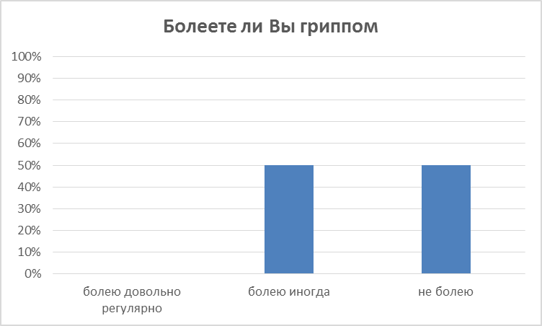
Диаграмма1.

По данным, представленным в диаграмме 1, можно увидеть, что из опрошенных регулярно никто не болеет, 50 % болеют иногда, но не каждый год, 50 % не болеют.

Диаграмма 2.

По данным, представленным в диаграмме 2, можно увидеть, что большинство 72% иногда приваются, 23 % обычно прививаются, 5 % не делают прививку совсем.
Диаграмма 3.
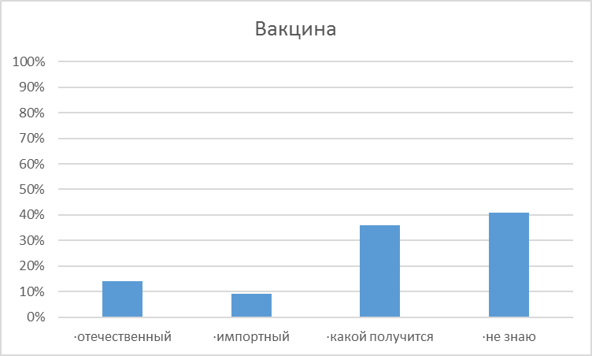
По данным, представленным в диаграмме 3, можно увидеть, что большинство 41% не интересуются, какую вакцину используют, 36% для вакцинации не выбирают вакцину, 14 % используют отечественную, 9 % импортную вакцину.

Диаграмма 4.
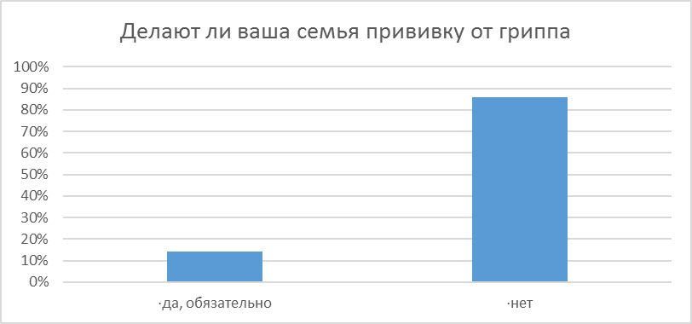
По данным, представленным в диаграмме 4, можно увидеть, что большинство опрошенных 86 % в семье не делают прививку от гриппа, только 14 % в семье делают прививки от гриппа.
Диаграмма 5.

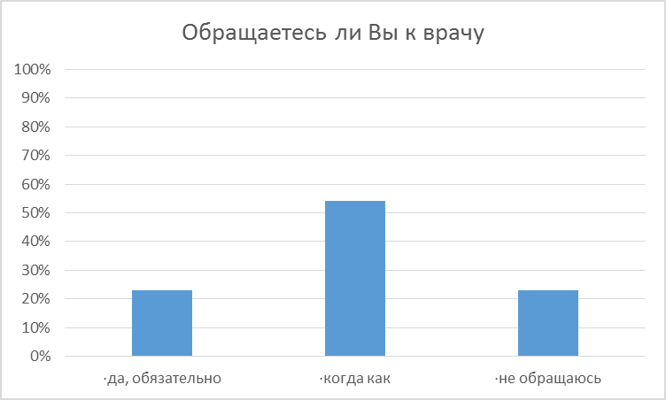
По данным, представленным в диаграмме 5, большинство 54 % , если заболевают, то обращаются к врачу от случая к случаю, 23 % обращаются, 23 % не обращаются совсем.

Диаграмма 6.
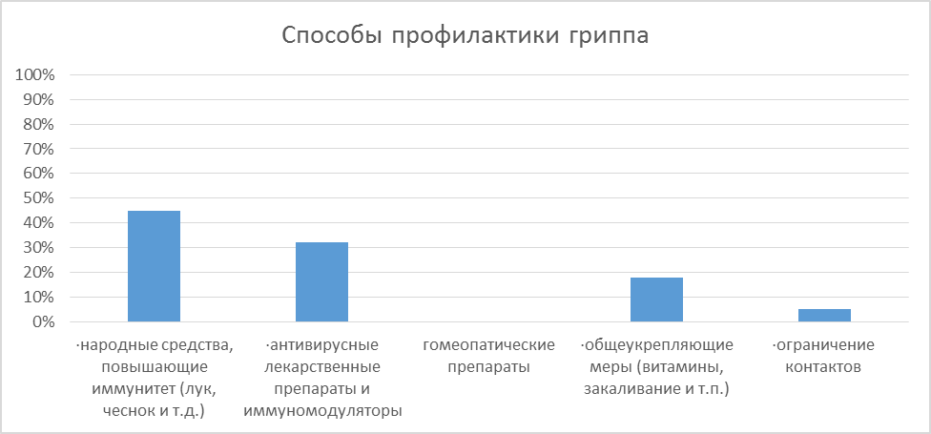

По данным, представленным в диаграмме 6, большинство из опрошенных 46 % для профилактики от гриппа используют народные средства, повышающие иммунитет (лук, чеснок и т.д.), 32 % антивирусные лекарственные препараты и иммуномодуляторы гомеопатические препараты, 18 %общеукрепляющие меры (витамины, закаливание и т.п.), 5 % ограничивают контакты.

Диаграмма 7.
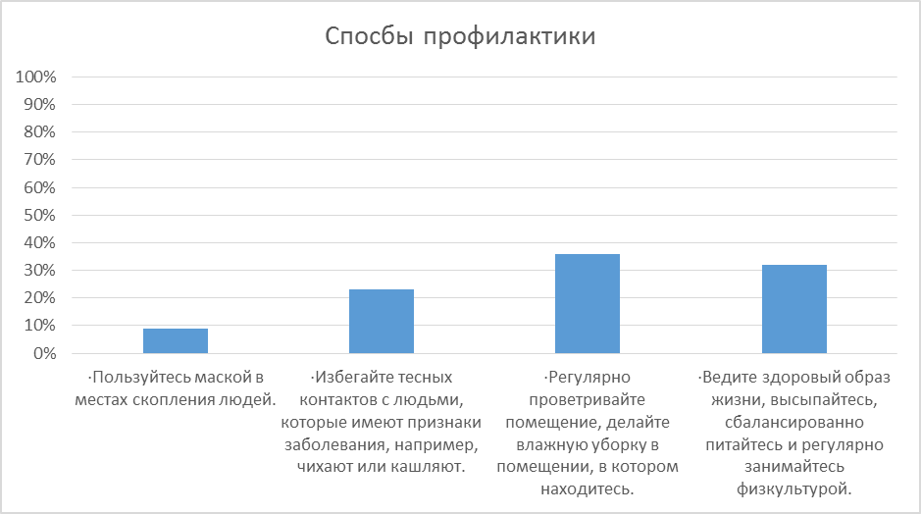
По данным, представленным в диаграмме 7, 36 % регулярно проветривают помещение, делают влажную уборку в помещении; 32 % ведут здоровый образ жизни, высыпаются, сбалансированно питаются и регулярно занимаются физкультурой ; 23 % избегают тесные контакты с людьми, которые имеют признаки заболевания; 9 % пользуются маской в местах скопления людей.

Диаграмма 8.

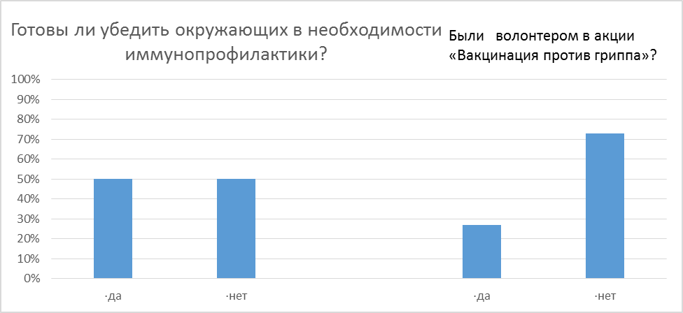

По данным, представленным в диаграмме 8, 73 % не были волонтером в акции «Вакцинация против гриппа».

Диаграмма 9.

Препараты, которые применяют для профилактики гриппа.
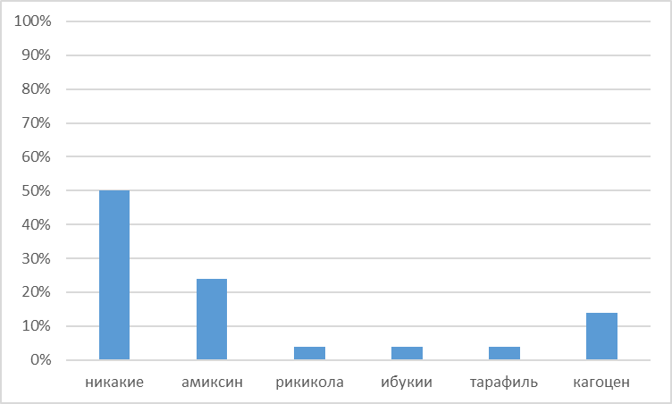

По данным, представленным в диаграмме 9 , 50 % не используют никакие препараты для профилактики гриппа.
Литература
- Киселев О. И. Грипп. Эпидемиология, диагностика, лечение, профилактика. М.: Медицинское информационное агентство, 2017.-496с.
- Кривицкая В. З. Изотипическая структура вирусспецифического системного гуморального иммунного ответа у взрослых пациентов, госпитализированных с гриппом А// Инфекция и иммунитет. — 2016. — Т. 6, № 1. — С. 55−66.

